个人案例总结——“京味文学”差异研究
信管2301 施越杨 202321054018
一、研究概述
京味文学作为中国现当代文学的重要组成部分，以其独特的地域特色和文化内涵受到广泛关注。老舍和汪曾祺作为京味文学的两位代表作家，展示了各自的审美取向。本研究通过文本分析、词频统计、情感分析等方法，深入探讨两位作家作品中的文化根基与审美取向差异。
二、分工与个人核心内容
在本次研究中，我的核心工作是整理研究背景、提出研究问题、寻找数据来源与数据预处理
1.在“研究背景”上我首先对“京味文学”进行了学术梳理，明确了其作为中国现当代文学重要流派的地位，其核心在于独特的地域文化表达。这为后续比较提供了共同的场域。在众多京味作家中，我选择老舍与汪曾祺作为代表，并非随机。我深入研读了相关文献，提炼出“俗”与“雅” 这一对经典且富有张力的审美范畴，作为贯穿全文的核心分析框架。这使研究问题从“比较两位作家”聚焦到“探讨其作品背后‘俗’与‘雅’两种文化根基与审美取向的差异”，提升了研究的理论深度。 在背景部分，我提前设定了将采用“文本分析、词频统计、情感分析”等量化与质化相结合的方法，为其他小组成员工作提供参考。
2.在“数据收集与预处理”上，我与网络中寻找资源，并成功找到《老舍全集》与《汪曾祺全集》。为提高作品代表性，我根据文学史评价和主题代表性，为两位作家分别选取了四部核心作品：
老舍：《骆驼祥子》（个人奋斗与毁灭）、《四世同堂》（家族与民族命运）、《正红旗下》（旗人文化没落）、《茶馆》（社会变迁窗口）。这四部作品覆盖了其创作的主要题材和时代。
汪曾祺：《受戒》（诗意人性）、《大淖记事》（市井风情）、《岁寒三友》（文人风骨）、《安乐居》（日常美学）。这四部作品体现了其“雅化”叙事的各个面向。
3.在预处理流程中我设计了完整的数据处理链条，统一了选取的文本，去除了图片、出版信息、无关字符、标点等。后用jieba分词工具对文本进行批量分词处理，分词完成后结合ai编写Python脚本去除“一个、两天、的、了、在”等常见停用词，为其它成员工作提供数据

三、工作成果
1.搜集原始数据
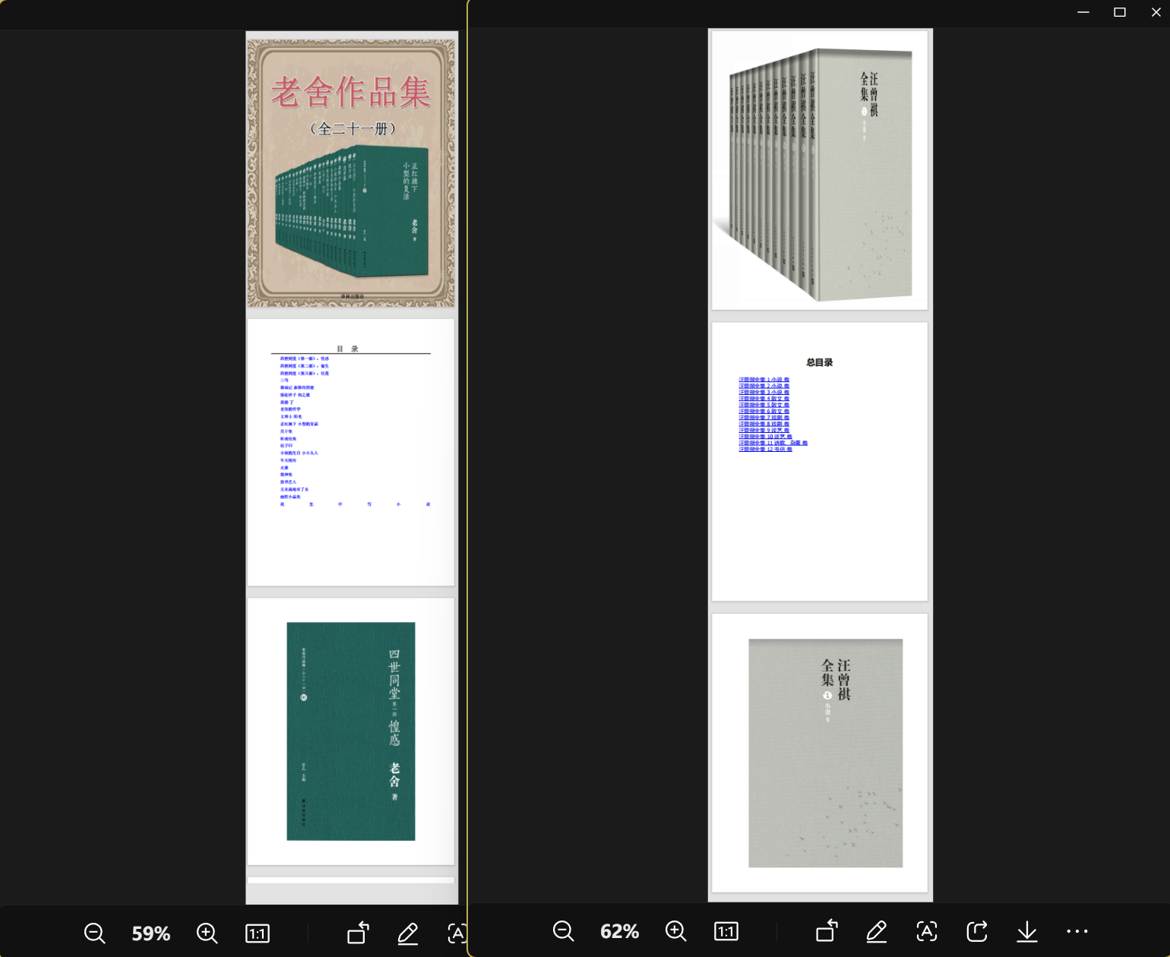
2.数据预处理
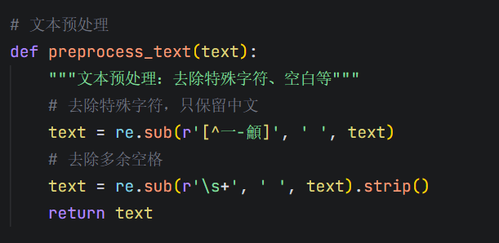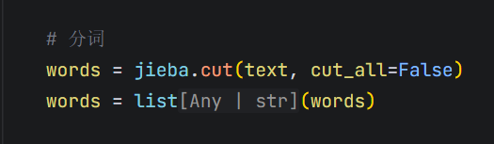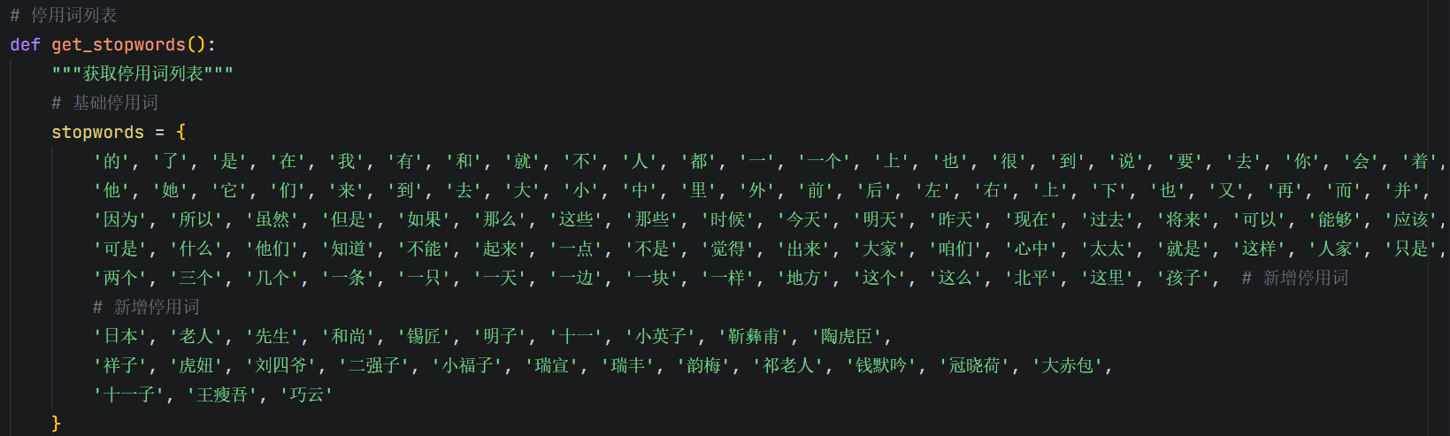

四、总结与反思
回顾整个研究过程，我所负责的“研究背景”与“数据收集与预处理”部分，看似处于项目链条的前端，却从根本上决定了后续分析的方向感与可信度。通过明确“俗”与“雅”的对比框架，我为团队树立了清晰的研究靶心；而通过系统、严谨的数据清洗流程，我则为情感分析、词频统计等量化研究提供了标准化、高质量、可直接分析的文本语料库。我的工作成果，是其它三位同学得以顺利开展各自深入分析的基石与跳板。我深刻地体会到，一项严谨的学术研究，其开头部分的扎实程度，往往直接影响着最终结论的说服力与深度。
在选取代表作时，我起初有自己的一套标准，但经过与负责结论的任俊杰同学的深入讨论，我们共同优化了书单，使其更能支撑最终的比较结论。这让我认识到，团队项目中，前期的充分沟通与目标对齐至关重要，每个环节的决策都应服务于整体研究的逻辑自洽。
在数据预处理阶段，我花费了大量时间学习并应用Python脚本进行自动化分词与清洗。这极大地提升了效率，但也曾让我一度陷入“技术细节”的泥潭。我反思后认识到，技术永远是手段而非目的。在未来的研究中，我需要更清晰地界定：技术工具是用来解决什么具体的文本分析问题（如准确分词以支持词频统计），避免为技术而技术，始终牢记技术是为文学解读服务的。以往我认为文学研究是纯粹的人文思辨。但本次经历让我亲身体验到，将文学作品视为可被结构化处理的“数据”，并运用恰当的方法进行“预处理”，能为传统的人文研究打开新的视野，提供更客观、更精细的观察维度。这种人文情怀与科学方法的结合，是本次研究带给我的最大启发。
通过承担项目的基础架构工作，我不仅锻炼了信息检索、逻辑构建和基础编程能力，更提升了对一个完整研究项目的**系统性理解**。我明白了每一个环节（从问题提出到数据准备，再到分析与结论）如何环环相扣。
如果未来再进行类似的研究，我会在项目伊始就与所有成员共同确认更细致的“数据接口”标准（如统一的人名、地名处理规范），并尝试探索更多元的数据预处理方法（如针对特定文学风格的词典优化），以期为基础工作注入更多的创造性与前瞻性，从而为团队的创新发现提供更强大的支撑。

